**¿Qué es CSS?**

CSS son las siglas en inglés para «hojas de estilo en cascada» (Cascading Style Sheets). Básicamente, es un lenguaje que maneja el diseño y presentación de las páginas web, es decir, cómo lucen cuando un usuario las visita. Funciona junto con el lenguaje HTML que se encarga del contenido básico de las páginas.

Se les denomina hojas de estilo «en cascada» porque puedes tener varias hojas y una de ellas con las propiedades heredadas (o «en cascada») de otras.

## ¿Para qué sirve CSS?

Con CSS puedes crear reglas para decirle a tu sitio web cómo quieres mostrar la información y guardar los comandos para elementos de estilo (como fuentes, colores, tamaños, etc.) separados de los que configuran el contenido.

Además, puedes crear formatos específicos útiles para comunicar tus ideas y producir experiencias más agradables visualmente para los usuarios del sitio web.

## Ventajas de CSS

El lenguaje CSS tiene la ventaja de ser mucho más simple, por lo que implica menos código y probabilidad de errores, así como una mayor velocidad de carga y facilidad de lectura. Además, con él tienes una mayor gama de posibilidades de edición para hacer que tu sitio luzca tal como quieres.

### A.- **Optimiza la edición**

CSS permite crear estilos que pueden aplicarse a todas las páginas de un sitio web. Esto ahorra tiempo y posibilita crear una imagen de la marca a través de tipografías, colores y recursos visuales.

### B.- **Facilita la accesibilidad al usuario**

Adecuar la plataforma para medios de acceso como teléfonos, tabletas, computadoras de escritorio o laptops puede resultar una tarea complicada.CSS tiene la ventaja de facilitar la accesibilidad al usuario, gracias a las hojas de estilo estandarizadas.

### C.- **Promueve la creatividad**

Esto acelera el proceso de personalización de los sitios, que pueden ser construidos con especificaciones claras o bien sujetarse a las particularidades de los distintos navegadores.

### D.- **Prioriza la limpieza del códig**

Al utilizar CSS puedes separar todo el código relacionado con el estilo de un sitio web del contenido base de una página, que puede estar en lenguaje HTML. De este modo, mantienes una limpieza en ambos conjuntos de información y evitarás tener líneas de código de contenido interfiriendo entre sí.

### **Diferencia entre HTML y CSS**

HTML da estructura al contenido de un sitio web. Sus siglas en inglés significan «lenguaje de marcas de hipertexto» (HyperText Markup Language), y hacen referencia al código que define el significado de las instrucciones dadas a una plataforma computacional. CSS es uno de los lenguajes más importantes que se utilizan para ordenar las instrucciones referentes a la apariencia de un sitio y presentar los contenidos de una página de forma atractiva.

## características de CSS

### **1. Es un lenguaje de programación diferente a HTML**

CSS tiene la función de estructurar el estilo de las páginas. Ambos lenguajes trabajan en conjunto para presentar la información al público final.

### **2. Permite el apilamiento de instrucciones para definir formatos específicos**

Esto significa que se pueden crear bloques de instrucciones anidadas que permiten hacer modificaciones generales de modo sencillo, lo cual simplifica la tarea de diseño y la creación de estilos estandarizados.

### **3. Es utilizable en todos los navegadores y plataformas**

Debido a que es un lenguaje ampliamente utilizado para dar formato a los sitios web, su uso es universal para un amplio número de dispositivos, formatos y plataformas como Edge, Safari, Chrome, etc. Por ello es fácil dar formato a las páginas dependiendo del navegador utilizado por cada usuario.

### **4. Optimiza el funcionamiento de las páginas web**

Al separar el código de contenido del código de estilo es mucho más rápido el procesamiento de la información, lo cual se traduce en una experiencia más fluida para los usuarios y en una carga de trabajo menor para los procesadores.

### **5. Tiene una sintaxis específica**

Si bien la mayoría de los lenguajes comparten algunas funciones y signos, existen particularidades en el uso de CSS, por lo que es necesario conocer el lenguaje de programación, así como las características de apilamiento.

### **6. Permite personalizar totalmente la apariencia de las páginas**

CSS da cabida a una gran libertad creativa, lo que significa que los diseñadores tienen un amplio espectro de posibilidades en sus herramientas. El uso de diferentes códigos de colores y de fuentes permite emplear paletas de muchísimas tonalidades y múltiples tipografías; asimismo, se pueden disponer los elementos visuales de un sitio de acuerdo con las necesidades del diseño.

Una regla en CSS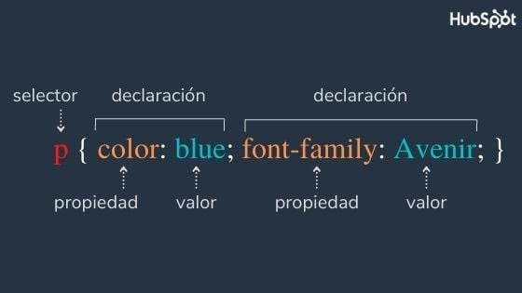

#### [**Selector CSS**](https://blog.hubspot.es/website/selectores-css)

Todas las reglas CSS comienzan con un selector. Este indica la parte del documento donde se aplica la regla. Y al selector le siguen una o más declaraciones dentro de corchetes.

#### Declaración CSS

Como habrás visto en los ejemplos anteriores, después del selector sigue el bloque de declaración: un par de corchetes que contienen una o más declaraciones CSS. Una de estas declaraciones le dice al navegador qué estilo brindar al elemento seleccionado gracias a sus dos aspectos: una propiedad y un valor. Cada declaración termina con un punto y coma (;).

#### **Propiedad CSS**

Como la primera parte de una declaración, una propiedad CSS le indica al navegador cuál característica de estilo del elemento debe cambiarse. Existen muchas propiedades CSS que afectan diferentes cosas: color, tamaño, fuente, forma o locación en una página. Una propiedad se acompaña de al menos un valor y estos elementos siempre aparecen separados por dos puntos (:).

##### *Valor CSS*

Cada propiedad tiene un paquete de valores, los cuales especifican el estilo de la propiedad. Estas son algunas propiedades usuales y sus valores:

### *Utiliza comentarios para probar tu código*

Al igual que con HTML, puedes escribir comentarios en CSS. Estos comentarios son ignorados por el navegador, por lo que no son visibles para el visitante de tu página, pero ayudan a crear contexto y notas para tu código.

Para comentar en CSS, escribe: /*texto con tu comentario*/

## Los 3 tipos de estilos CSS

### **1. CSS externo**

El CSS externo existe en su propio archivo. Este archivo está enlazado a un documento HTML con una etiqueta <link>. Este es el método más usado para añadir CSS a HTML, ya que una hoja de estilo externa puede dictar el estilo de diferentes documentos HTML. Esto permite que los desarrolladores hagan cambios a lo ancho del sitio con un solo archivo CSS.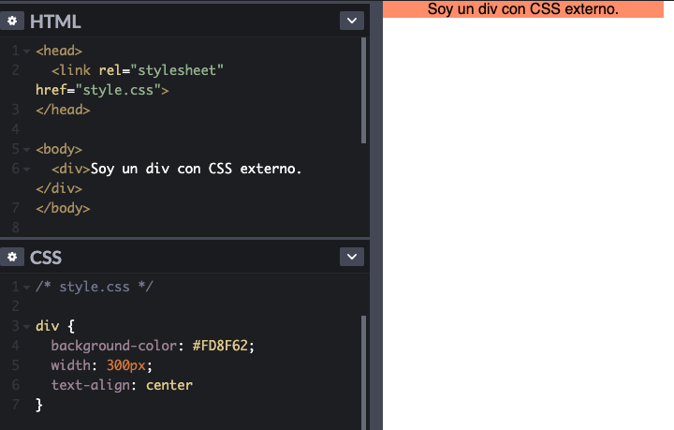

### **2. CSS Interno**

El CSS interno es un código CSS incrustado en un documento HTLM. Está escrito dentro del elemento <style>, que se acomoda en la sección de <head>:  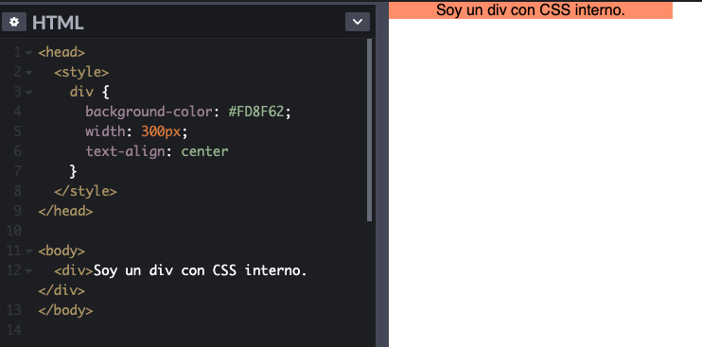

### **3. CSS en línea**

CSS en línea se ubica dentro de una etiqueta HTML para cambiar el estilo de un elemento en específico. La sintaxis inline es un poco diferente de lo que hemos visto: la declaración está escrita como el valor del atributo de estilo.

